  Sachbearbeiterin : Frau Estelle Lehr  Sekretariat Praktikumsverträge  Tel : +33 389 70 22 70 intern 2623  : estelle.lehr@ac-strasbourg.fr |   PRAKTIKUMSVEREINBARUNG  SCHÜLER IM BETRIEB
 | Name, Vorname des Schülers : |  | ${eleve.nom} ${eleve.prenom}
 | Klasse : |  | ${eleve.classe}
 | Dauer des Praktikums : |  | ${periode.debut} bis ${periode.fin}
Notwendige Informationen zur Verfassung der Praktikumsvereinbarung
- Der Schüler oder Student
Geburtsdatum : |  | ${eleve.dateNaissance} |  | Natel. : ${eleve.portable}
Adresse : | ${eleve.adresse} |  | : ${eleve.email}
Plz - Stadt : | ${eleve.codePostal} ${eleve.ville}
- Die Schule
${etablissement.nom}
${etablissement.adresse} - ${etablissement.codePostal} ${etablissement.ville} |  |  | Tel. : ${etablissement.telephone}
Schulleiter : ${etablissement.prenomChef} ${etablissement.nomChef} |  |  | : ${etablissement.email}
Name des Klassenlehrers : ${eleve.groupe.referent.prenom} ${eleve.groupe.referent.nom}
- Die Firma
Name / Firmenbezeichnung : ${entreprise.nom}
Handelsregisternummer : Evtl. korrigieren : ${entreprise.siret} |  |  | Tel. : ${entreprise.telephone}
(Frankreich : 14 Ziffer – Schweiz MWST Nr. : CHE-xxx.xxx.xxx - Deutschland : HRA/HRB xxxx…)
Adresse : ${entreprise.adresse} |  |  | : ${entreprise.email}
${entreprise.complement}
Plz - Stadt : ${entreprise.codePostal} ${entreprise.ville}
Name des Betriebsvertreters : ………………..……………………..…………. |  |  | Funktion : ……………………..………..
Ab September 2019 stellt die Schule eine neue Software zur Bearbeitung der Praktikumsverträge zur Verfügung. Bei der ersten Vereinbarung wird eine E-Mail an die untere Person gesendet, mit einem Login und einem Passwort. Mit diesen Login-Daten können die Praktikumsverträge Online signiert werden. Ferner hat die Firma Zugriff zu allen Verträgen.
Die den Vertrag unterzeichnende Person (Name, Vorname) : ……………………………………………..….……………………
Funktion: …………………………………………………………
: ………………………….….. @ ………….……………. und |  |  | Natel : …..….………………............….
(E-Mail Adresse zur Online Signierung) |  |  | (Handynummer zur SMS Bestätigung)
- Der Schüler im Betrieb
Name des Ausbilders : …………………..…………….…….……….…… |  |  | Funktion : …………………………...….
Empfangsstelle : ………..…………..…………………….…………………... |  |  | Tel : ……..…………..…..................….
Adresse Empfangsstelle (falls andere als die oben) : ………………………………………………………………..………….……
 | …………………………… den …….… / ……... / 20….…
 | Unterschrift des Betriebsvertreters(-terin) oder Leiter(-in) im Bereich Personal :
 |  |  | 

ZUSÄTZLICHE INFORMATIONEN
- Betriebsversicherung
Name der Betriebs-Haftpflichtversicherung : ……………………..……………. Police Nr. : ……….…………………
(Wir empfehlen der verantwortlichen Person des Betriebes nachzuprüfen, ob ein Versicherungsschutz vorliegt, falls die Verantwortung des Betriebes oder eines Mitarbeiters herangezogen wird.)
- Transport
Der Transport erfolgt durch : |  | En utilisant le moyen de transport suivant :
Den Schüler oder dessen Familie |  | Bus (Schulbus oder ÖV)
Die Schule |  | Eigenem PKW
Die Firma |  | Bahn oder Tram (ÖV)
 |  | Sonstigem : ………….………………..……………………..
Die Fahrtkosten gehen zu Lasten der Firma : |  | Ja Nein
- Verpflegung
Der Schüler nimmt sein Mittagessen ein :
Bei sich zu Hause oder in seiner Familie |  | In der Schulkantine
In der Firma oder Betriebskantine |  | An einem anderen Ort : …………………………………….
Die Verpflegungskosten gehen zu Lasten der Firma : |  | Ja Nein
- Unterkunft
Der Schüler übernachtet :
Bei sich zu Hause oder in seiner Familie |  | Im Internat der Schule
Unterkunft wird von der Firma zur Verfügung gestellt |  | An einem anderen Ort : …………………….……………….
Die Unterkunftskosten gehen zu Lasten der Firma : |  | Ja Nein
- Vergütung
Die Firma zahlt eine Vergütung : |  | Ja – Betrag : ………………….. Nein
Eine Vergütung liegt im freien Ermessen der Firma. Bedingungen zur Bezahlung der Vergütung :

- Arbeitszeiten
Wochentage | Morgen |  | Nachmittag
Montag | Von : ……….…… bis …………..……. |  | Von : ……….…… bis …………..…….
Dienstag | Von : ……….…… bis …………..……. |  | Von : ……….…… bis …………..…….
Mittwoch | Von : ……….…… bis …………..……. |  | Von : ……….…… bis …………..…….
Donnerstag | Von : ……….…… bis …………..……. |  | Von : ……….…… bis …………..…….
Freitag | Von : ……….…… bis …………..……. |  | Von : ……….…… bis …………..…….
Samstag | Von : ……….…… bis …………..……. |  | Von : ……….…… bis …………..…….
Sonntag | Von : ……….…… bis …………..……. |  | Von : ……….…… bis …………..…….
Wöchentliche Arbeitsdauer : …….…..…… Std
Alle als Praktikanten tätigen Schüler unterliegen den im Gastland geltenden gesetzlichen Tages- und Wochenarbeitszeiten.
- Zusätzliche Angaben zur Vereinbahrung
zB : andere Kosten, Werkzeuge, Arbeitskleidung….)
Unterschrift des Schülers |  |  | Unterschrift des Lehrers

ONLINE SIGNIERUNG DER PRAKTIKUMSVERTRÄGE

1. Etappe : E-Mail Empfang des provisorischen Vertrages nach den Angaben dieser Praktikumsvereinbarung.

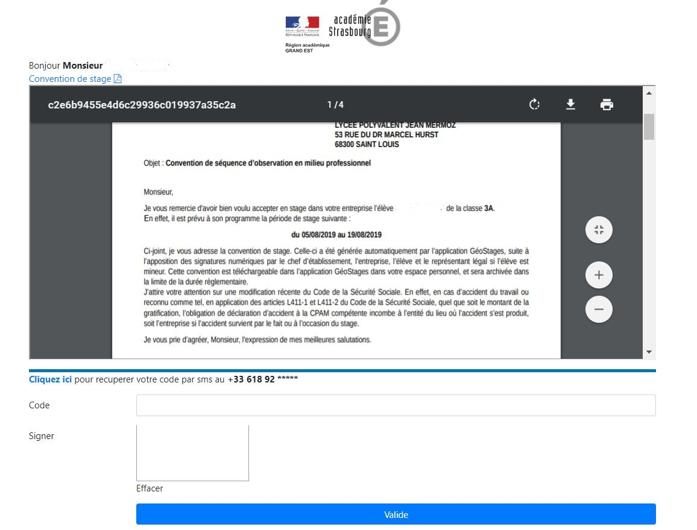
4. Etappe : Signierung per Maus des Vertrages.
2. Etappe : SMS Bestätigung des Empfängers auf sein Handy. Wenn keine Handy Nr. angegeben wurde, wird eine zweite E-Mail gesendet.
3. Etappe : Eingabe der erhaltenen Ziffer.
5. Etappe : Bestätigung der Online Signierung.

GÉOSTAGES WEBSITE LOG-IN
Auf dieser Website haben Sie Zugang zu allen Verträgen, und dient zur Übermittlung von Nachrichten (Krankheit, Abwesenheit, …).
Bei der ersten Unterzeichnung eines Praktikumsvertrages, wird die untere E-Mail an alle auf dem Vertrag erwähnten Personen gesendet mit den LOG-IN Daten :
- URL für die Schüler : http://geostages.fr
- URL für die Betriebe und Lehrer : http://geostages.fr/admin

Plateforme de gestion des stages

Création de votre compte
Bonjour xxxxxxxxxxxxxxx
Votre login est xxxxxxxxxxxxxxx
Votre password est xxxxxxxxxxxxx

Vous recevez cet email dans le cadre de la signature d'une convention de stage avec l'établissement xxxxxxxxxxxx

